МГТУ им. Н.Э. Баумана

Дисциплина “Архитектура ЭВМ”

Лабораторная работа №2 по теме “Исследование дешифраторов”

Работу выполнил:

Керимов Ахмед

# 

ИУ7-44Б

Цель работы – изучение принципов построения и методов синтеза дешифраторов; макетирование и экспериментальное исследование дешифраторов.

# Линейный двухвходовый дешифратор

# 

|  |  |  |  |  |  |  |
| --- | --- | --- | --- | --- | --- | --- |
| $E$ | $A$ | $B$ | $F_{0}$ | $F_{1}$ | $F_{2}$ | $F_{3}$ |
| 0 | ∀ | ∀ | 0 | 0 | 0 | 0 |
| 1 | 0 | 0 | 1 | 0 | 0 | 0 |
| 1 | 0 | 1 | 0 | 1 | 0 | 0 |
| 1 | 1 | 0 | 0 | 0 | 1 | 0 |
| 1 | 1 | 1 | 0 | 0 | 0 | 1 |

# 

# Линейный трехвходовый дешифратор

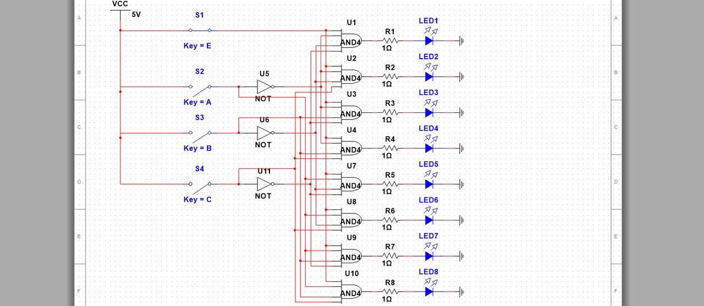

|  |  |  |  |  |  |  |  |  |  |  |  |
| --- | --- | --- | --- | --- | --- | --- | --- | --- | --- | --- | --- |
| $E$ | $A$ | $B$ | $C$ | $F_{0}$ | $F_{1}$ | $F_{2}$ | $F_{3}$ | $F_{4}$ | $F_{5}$ | $F_{6}$ | $F_{7}$ |
| 0 | ∀ | ∀ | ∀ | 0 | 0 | 0 | 0 | 0 | 0 | 0 | 0 |
| 1 | 0 | 0 | 0 | 1 | 0 | 0 | 0 | 0 | 0 | 0 | 0 |
| 1 | 0 | 0 | 1 | 0 | 1 | 0 | 0 | 0 | 0 | 0 | 0 |
| 1 | 0 | 1 | 0 | 0 | 0 | 1 | 0 | 0 | 0 | 0 | 0 |
| 1 | 0 | 1 | 1 | 0 | 0 | 0 | 1 | 0 | 0 | 0 | 0 |
| 1 | 1 | 0 | 0 | 0 | 0 | 0 | 0 | 1 | 0 | 0 | 0 |
| 1 | 1 | 0 | 1 | 0 | 0 | 0 | 0 | 0 | 1 | 0 | 0 |
| 1 | 1 | 1 | 0 | 0 | 0 | 0 | 0 | 0 | 0 | 1 | 0 |
| 1 | 1 | 1 | 1 | 0 | 0 | 0 | 0 | 0 | 0 | 0 | 1 |

# Дешифратор ИС К155ИД4 (74LS155)

Двухвходовый

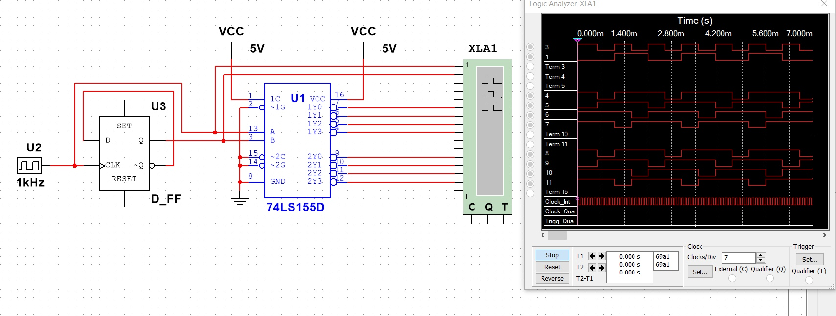

Трехвходовый

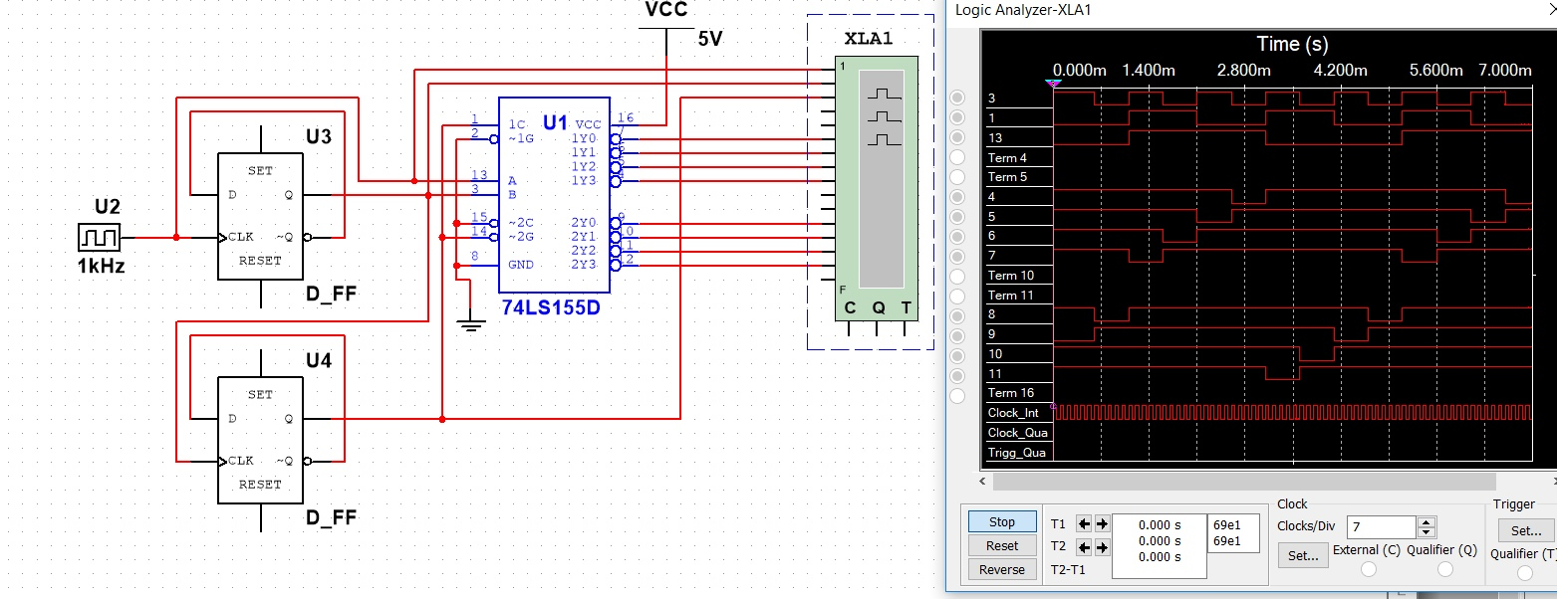

# Трехвходовый дешифратор 533ИД7 (74LS138)

